Sistema de Régimen Disciplinario de la PIN

Manual de usuario

Actualizado Mayo 2023

1. **Página de inicio**

El acceso al sistema se realiza por medio de la Proposición Electrónica de Nombramientos (PIN).

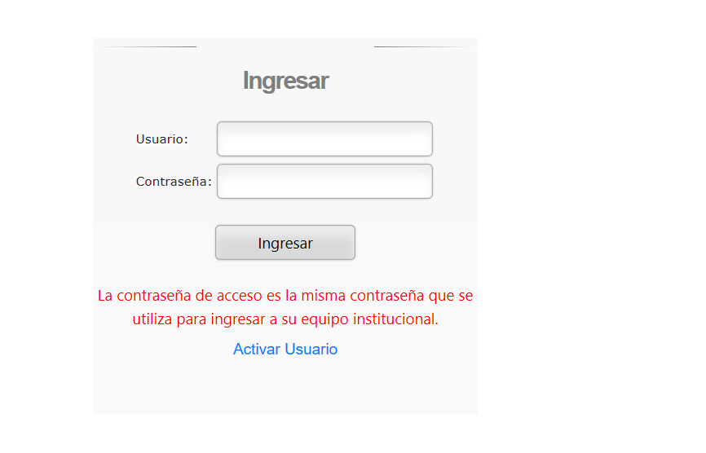

1. **Creación de expediente**

La pantalla permite que el usuario pueda crear el expediente, la ruta para el acceso a la pantalla es por medio de PIN 2.0- Régimen Disciplinario- Procesos Disciplinarios

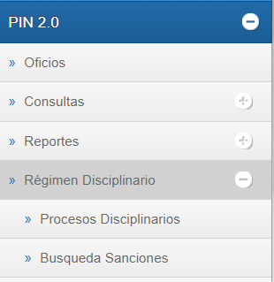

Al seleccionar Procesos Disciplinarios, se habilita la pantalla para crear el expediente:

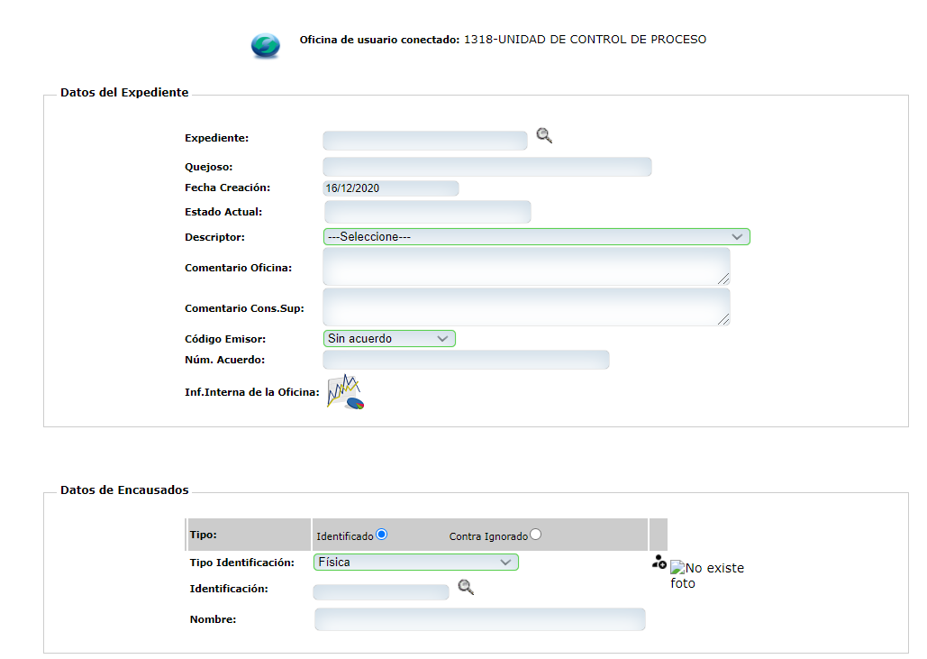

El sistema muestra los campos vacíos, indicador que se encuentra habilitado para incluir la información sobre el expediente que se está creando.

**Datos del expediente:**

**Expediente:** Es el número de consecutivo que se le asignará a este, en el campo se puede asignar la nomenclatura que se desee tramitar a lo interno, se recomienda indicar las iniciales de la oficina y el año, esto con el fin de ir unificando el formato.

**Quejoso:** El espacio está habilitado para incluir cualquier tipo de información, pueden ser nombres de personas físicas, nombres de instituciones o incluso quejas anónimas.

**Fecha de creación:** Al dar un “clic” el sistema despliega un calendario en el cual se debe seleccionar el día en que se inició con el proceso disciplinario en la oficina, en caso de que el expediente haya sido trasladado por la Inspección Judicial, se debe seleccionar el día en que llegó el expediente al despacho.

**Estado actual:** En esta primera etapa, el campo se encontrará vacío y no se puede ingresar datos, el mismo se irá actualizando automáticamente a lo largo del proceso.

**Descriptor:** Se despliega una lista con motivos por los cuales puede dar inicio un proceso disciplinario, se debe seleccionar el descriptor que se ajuste al proceso que está dando inicio.

**Comentario de la Oficina:** Este espacio se creó para que se incluya una pequeña descripción del motivo y las razones por las cuales está dando inicio el proceso disciplinario.

**Comentario del Consejo Superior, Código Emisor y número de acuerdo:** Se utilizan únicamente en el momento que alguno de los órganos superiores emita un acuerdo mediante el cual se ordena a la oficina el dar inicio un procedimiento disciplinario y se completa con los datos del acuerdo.

**Información Interna de la Oficina:** Es un icono que permite al usuario ampliar el motivo y la descripción que fundamenta el origen del expediente.

**Datos de Encausados:**

**Tipo:** Se muestra dos opciones para seleccionar:

**1-Identificado**: cuando se tiene conocimiento del nombre del funcionario.

**Tipo de Identificación:** se debe digitar el número de cédula de la persona funcionaria Judicial que está siendo vinculada al expediente, se puede incluir más de una persona; también se tiene la funcionalidad de buscar por nombre y apellidos al interviniente que se pretende agregar.

**Nombre:** El sistema carga automáticamente el nombre y muestra la foto que se encuentra en los sistemas de Gestion Humana.

 **Botón Agregar Interviniente:** Se presiona luego de incluir los datos de los intervinientes, tiene como función la relación de la persona con el expediente.

**2-Contra Ignorado**: cuando no se tiene conocimiento de la persona acusada pero la queja da inicio para investigación.

**Botones:** Para esta pantalla se cuenta con los siguientes botones.

 **Botón Guardar:** La funcionalidad es guardar los datos registrados, siempre y cuando la información este completa y los espacios obligatorios se encuentren debidamente llenos.

 **Botón Buscar:** permite buscar expedientes que ya fueron creados.

 **Botón Eliminar:** Elimina los expedientes siempre y cuando **NO** tengan información asociada.

 **Botón Limpiar:** La función es de limpiar la pantalla y dejarla sin ningún dato, queda habilitada para realizar la creación de un nuevo expediente o la búsqueda de uno previamente creado.

Cada vez que se realice un registro, el sistema lo va a guardar y crear el expediente, el cual se almacena y puede ser consultado en cualquier momento.

1. **Actualización de Estados**

La pantalla le permite al usuario actualizar la información y cambiar de estado, por lo que el sistema guía a la persona servidora sobre los diferentes procesos a los que debe ser sometido el expediente.

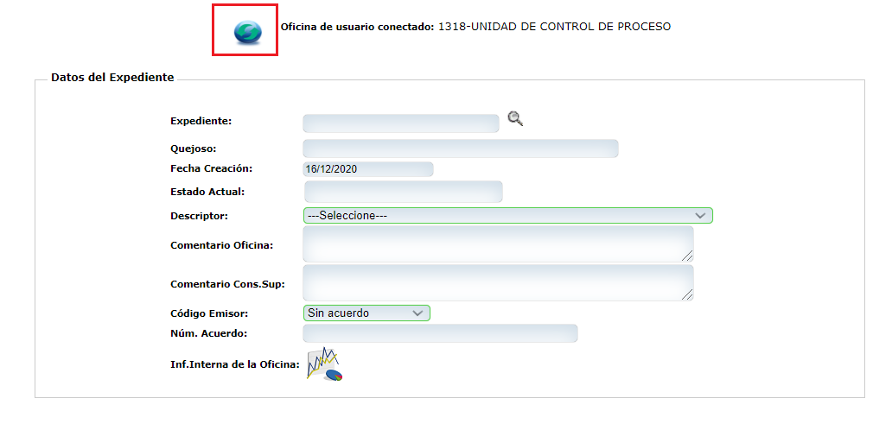

Para ingresar en la pantalla se debe seleccionar el ícono marcado en color rojo, al presionar clic se mostrará la siguiente pantalla:

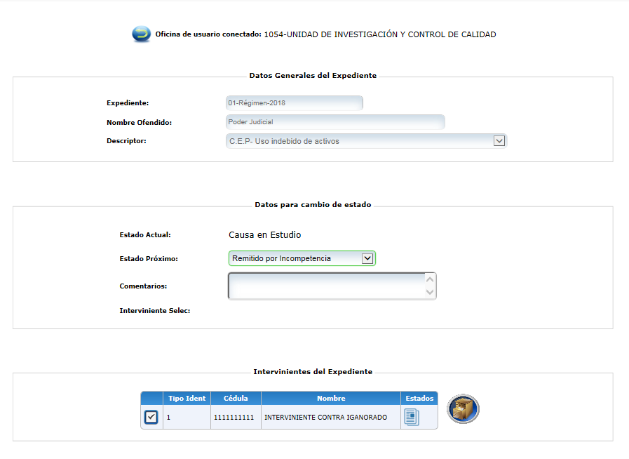

**Datos Generales del Expediente:**

Se presenta la información del expediente que se alimentó en la pantalla anterior, no es editable.

**Datos para cambio de estado:**

Este espacio se habilita para proceder con la actualización del expediente y realizar los cambios de estado.

**Estado actual:** El sistema muestra el estado en el que se encuentra actualmente el expediente, no es editable.

**Estado Próximo:**  El sistema muestra por medio de un combo los estados posibles de un expediente.

Se adjunta el diagrama de flujo en el que se visualizan los estados por los que puede pasar un expediente disciplinario, el mismo sirve como referencia para el encargado de registrar el proceso disciplinario:



**Comentario:** Se habilita el espacio para que se ingrese información importante mediante la cual se puede describir el avance del proceso disciplinario y los hallazgos que se han obtenido a lo largo de la investigación.

**Intervinientes del Expediente:**

Se presenta las personas que forman parte del expediente, las mismas fueron ingresadas en la primer pantalla al confeccionar el expediente.

 El ícono denominado Estado, permite observar los estados de manera cronológica por los que ha pasado el expediente.

 El ícono del archivo permite adjuntar documentos, el mismo los guarda en tiempo real, con fecha y hora, por lo tanto, el sistema va almacenando los documentos en el orden en que se van registrando, esta funcionalidad coadyuba a que el expediente se vaya creando de manera digital.

1. **Ratificación de la Sanción**

Una vez que el expediente haya pasado por todos los estados, se le haya aplicado el debido proceso y la resolución final se encuentre en firme, se debe ingresar la información para que se aplique la sanción disciplinaria.

Por lo que, en la pantalla de actualización de estados, de despliega la opción que permite ingresar los datos para ratificar la sanción, seguidamente se presenta a forma en que se visualiza:

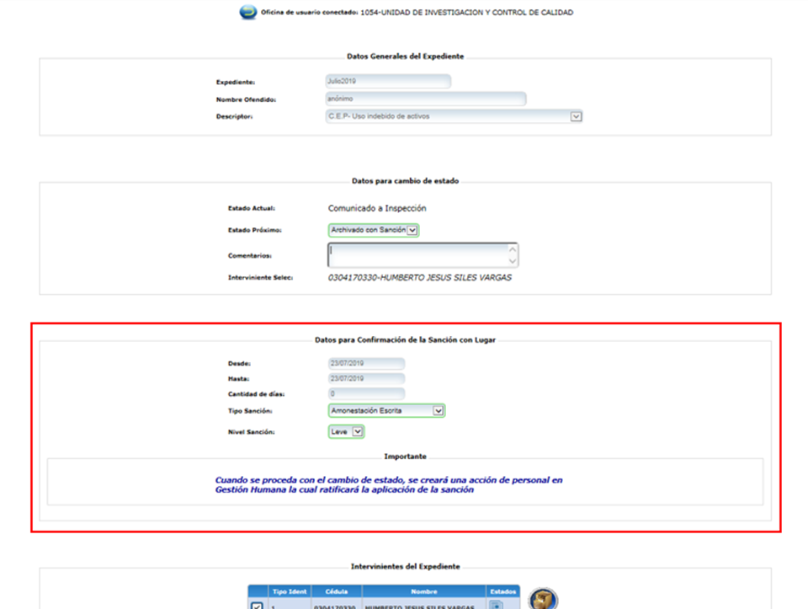

**Datos para confirmación de la sanción Con Lugar**

Una vez realizadas todas las etapas del proceso disciplinario, en los casos en que corresponde la aplicación de una sanción disciplinaria se debe registrar en este apartado, para lo cual se habilitan los campos de conformidad con la sanción que se va a aplicar.

**Desde y Hasta:** Esta casilla se habilita para marcar la fecha de inicio y la fecha de fin, únicamente cuando la sanción asignada corresponde a una “suspensión sin goce de salario”, ya que la jefatura debe incluir el periodo de la suspensión (máximo 15 días). Las fechas deben ser a futuro, para que el sistema en las próximas quincenas no genere el pago por motivo de la suspensión.

En el caso de las “Advertencias” y las “Amonestaciones Escritas”, las casillas de las fechas se mostrarán inhabilitadas, ya que estas se aplicarán con la fecha en que quede en firme la sanción, por lo tanto, es la fecha en que se registre el último cambio de estado.

**Cantidad de días:** esta casilla se llenará de forma automática cuando la sanción corresponda a una “suspensión sin goce de salario” y una vez que la jefatura haya indicado el periodo en que la persona servidora va a cumplir con la sanción.

**Tipo de Sanción:** En el combo se mostrarán tres tipos de sanciones a saber: Advertencia, Amonestación escrita y Suspensión sin goce de salario, estos son los únicos tipos de sanciones que las jefaturas tienen potestad de asignar.

## **Nivel de Sanción:** El combo se habilitará según el tipo de sanción seleccionado y las opciones que le presenta el sistema dependen también de este campo, ya que debe tener relación la sanción con la gravedad, se presenta el detalle:

|  |  |
| --- | --- |
| **Sanción** | **Gravedad** |
| Advertencia | Leve |
| Amonestación Escrita | Leve |
| Grave |
| Suspensión sin Goce de Salario | Grave |
| Gravísima |
| *Revocatoria | Gravísima |

## *En el caso de la Revocatoria, se presenta únicamente para conocimiento ya que no aplica dentro del rango de acción de las jefaturas.

Finalmente al guardar el registro, se creará a nivel de los sistemas de Gestión Humana una acción de personal con la información almacenada, por lo que se presenta la siguiente leyenda:

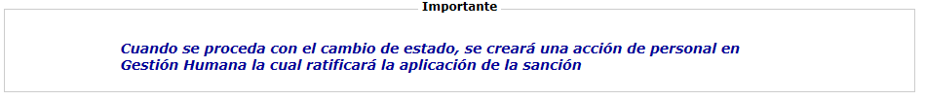

El expediente se visualizará con el estado actual Volcada:

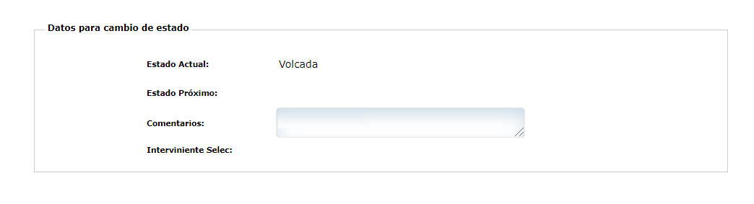

**Importante:** las jefaturas siempre tendrán acceso a la información que se incluya a nivel de sistema, aunque el expediente haya finalizado, inclusive para visualizar los documentos cargados.

En el módulo de sanciones al momento de realizar la asignación de una sanción, se realizan validaciones internas con movimientos de personal aprobados por las jefaturas como por ejemplo vacaciones, incapacidades, entre otros.

Asimismo se les recuerda que la remisión de las resoluciones de los expedientes debe ser remitida a la Dirección de Gestión Humana, al correo electrónico Recepción Electrónica de Documentos GH [gh_docuelectro@Poder-Judicial.go.cr](mailto:gh_docuelectro@Poder-Judicial.go.cr).